论文中文题目
班级 学号 姓名^{1, 2}
1. 北京大学某某学院某某系或中心，北京 100871；2. 某某公司某某分公司,某市 570206；3. 某某研究院，某市 222000；
† 通信作者，E-mail: abc@cde.net（通信作者写永久的E-mail地址）

摘要 按照研究目的、方法、结果和结论、(意义)的顺序介绍论文主要内容。不介绍常识和背景。不使用“我”、“我们”、“本文”等词。不出现参考文献编号。不分段。
关键词 关键词一; 关键词二; 关键词三; 关键词四 （最多8个，用分号隔开）
中图分类号 X123 （小数点后不必列出。多个分类号之间用分号隔开。不知道分类号的可以空着）

English Title (实词首字母大写)
ZHANG Ming^{1, 2}
1. Deparment of …, School of … Science, Peking University, Beijing 100871; 2. China Oil Tech Ltd., Haikou 570206; 3. China Institute of …, Lianyungang 222000; †Corresponding author, E-mail: abc@cde.net （写官方译名）

Abstract 内容和中文一致。语法正确。不使用We, our等第一人称。
Key words high resolution sequence stratigraphy; Beijing; Cicer arietinum (拉丁名按命名规范；地名、人名等特殊词语首字母大写；普通专业词汇一律小写)
(引言部分省略“引言”二字)
作者只需将文章基本格式排好，单栏排，不要分两栏。
资助项目名称及编号写在首页下脚。
参考文献在正文中按首次出现顺序用[1], [2], ……在右上角标注。例如：“刘和平等^{[1]}通过对SiB模式的修改，模拟了森林、草原、沙漠下垫面的水热传输过程。”又如：“能带计算预测Fe₃O₄具有半金属（half metal）的特征^{[2-3]}”再如：“在2 Mbps WLAN中仅能支持10对左右的话音用户^{[4,17]}。” 正文未引的文献，不要列在参考文献中。
1 图表的格式
1.1 图的格式
图务必清晰。每幅图之前，正文要有交代。中文文章要求图题中英文对照，英文文章不要中文图题。按大小分类，图的宽度有2种，一种宽6~8 cm（图1）；一种宽10~17 cm，见图2。无论用哪种软件制图，请先确定大小，否则改变图的大小可能影响分辨率。图内文字由编辑部重新录入，在图像上有文字的图请提供两个文件：1）不带字的清晰底图，2）带字的图。
Coreldraw或Visio或Matlab绘制的矢量图，可用原软件转出tif格式图片给编辑部。自订解析度600 dpi，黑白图就转黑白格式，灰度图转灰度格式。在软件中先确定图大小，然后再转tif。
Word图不另外发图片。Excel, Origin等图，在原程序中复制，立刻粘贴到word，切勿先存为图片再贴到word中。如需加工，请提供未处理的原图，由编辑部做。
1.1.1 照片
如果有数码图片，请不做任何改动，直接发来，制图用。
如果是纸版图片（已冲洗的照片，仪器出的纸质的谱图等），扫描时选择600 dpi。

说明第几组，作品名称等
已获得的学校或企业资助的类型和名称
本文网上链接地址
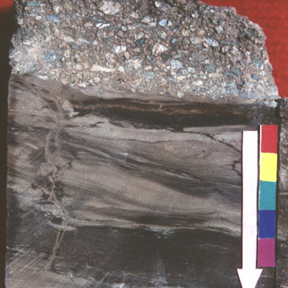

图注放图下方，图题上方
图 1 中文图题
Fig.1 Title in English

    - 曲线图、流程图
函数图注意横纵轴的量和单位要按照国家标准。变量用斜体，单位用正体，两者之间用除线隔开。变量尽量用单个字母符号（可加下标）表示，例如：T_{g}，无符号可用中文，不直接使用英文单词（英文文章除外）。能用不同的点和线型区分的，就尽量不用灰度深浅区分。线条不要太细，以免印刷断线；也不要太粗，不好看。灰度图不同的灰度级别差别要明显，否则印不出来。
流程图须逻辑清楚，布局合理、线条简单。尽量不使用阴影、三维等复杂格式。
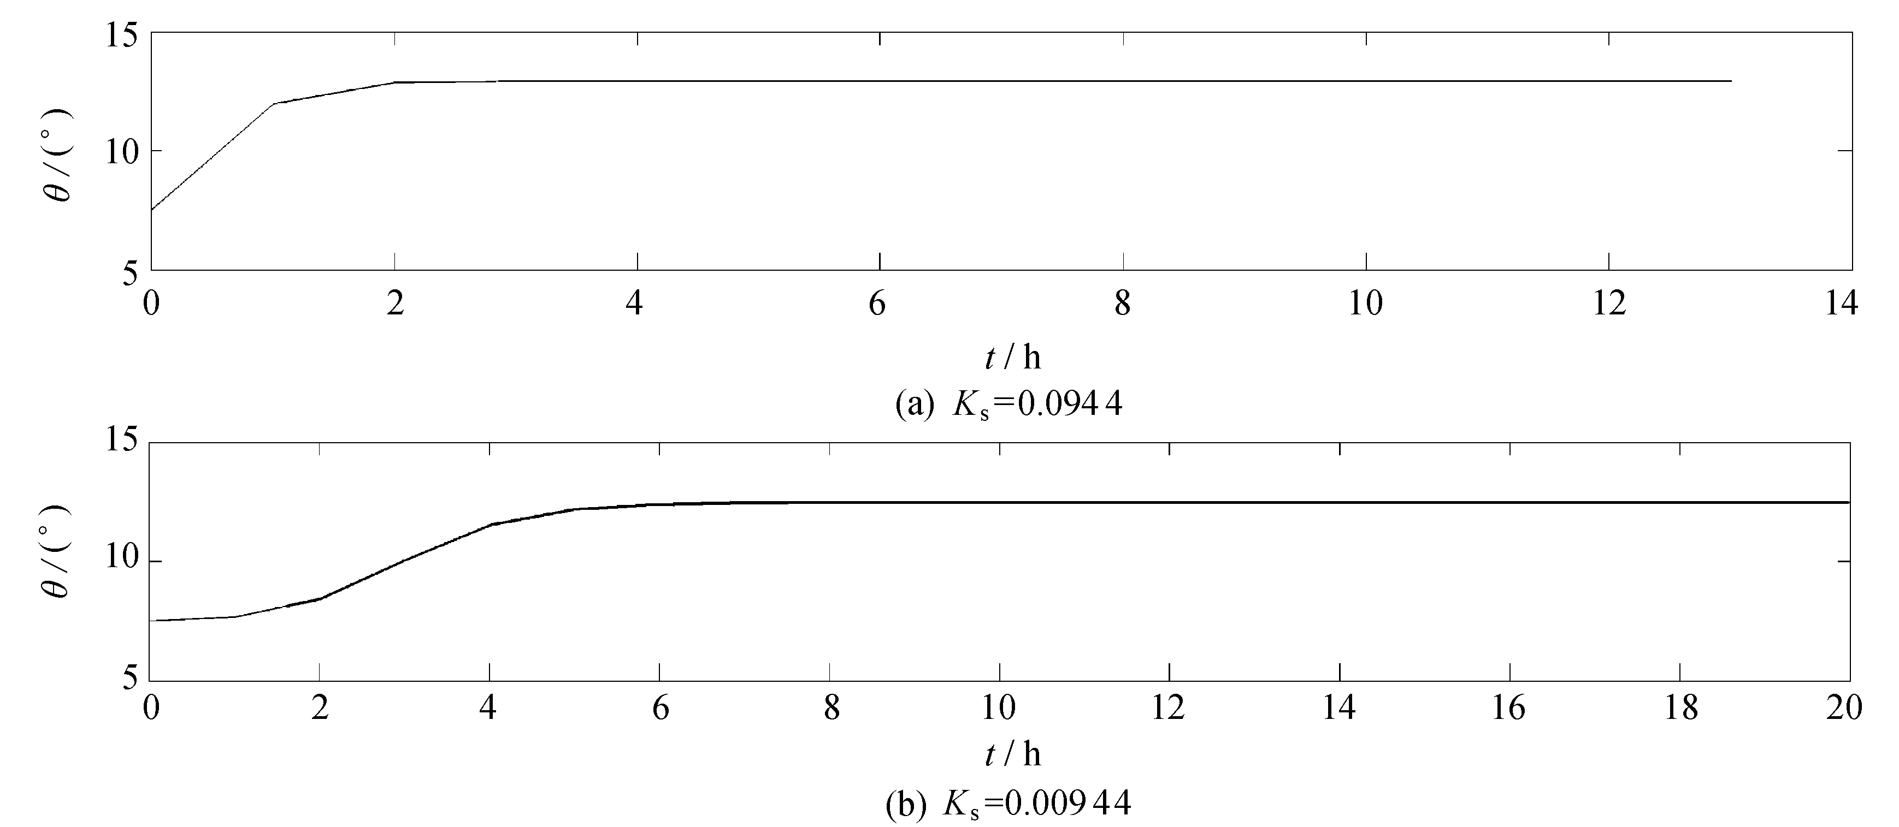

图 2 中文图题
Fig.2 Title in English

1.2 表的格式
中文文章要求表题中英文对照，英文文章只需英文表题。要求横线表，即：表中不用竖线。
每列必须有表头，不能空。
1.2.1 简单表格
逻辑关系简单的表格只有3条横线，见表1。

表 1 物种的基本信息表
Table 1 Species information
物种数 | 科数 | 属数 | A/km²
963 | 155 | 491 | 350
386 | 166 | 198 | 473
80 | 151 | 116 | 200

1. 2. 2 复杂表格
内容和关系复杂时，可添加虚线横线辅助。可几列共用列表头，如表2第3列。

表2 岩石化学组成
Table 2 Chemical analysis of major elements of …
岩体 | 样号 | w / %
岩体 | 样号 | SiO₂ | TiO₂ | Al₂O₃ | Fe₂O₃ | FeO | MnO | MgO | CaO | Na₂O | K₂O | P₂O₅ | LOI | 总量
狼 | D-3 | 73.52 | 0.00 | 14.62 | 0.87 | 0.30 | 0.02 | 0.27 | 3.33 | 0.97 | 5.00 | 0.16 | 0.79 | 99.85
山 | D-5 | 73.94 | 0.00 | 13.69 | 0.53 | 0.30 | 0.02 | 0.39 | 3.06 | 1.99 | 3.35 | 0.08 | 2.25 | 99.90
地 | D-6 | 73.99 | 0.00 | 13.69 | 0.53 | 0.30 | 0.02 | 0.39 | 1.99 | 3.06 | 3.35 | 0.08 | 2.25 | 99.90
区 | D-7 | 71.28 | 0.03 | 15.80 | 0.96 | 0.45 | 0.14 | 0.07 | 1.12 | 3.38 | 5.55 | 0.10 | 0.88 | 99.76
Pt₂ | D-13 | 71.63 | 0.34 | 14.15 | 2.13 | 0.50 | 0.04 | 0.73 | 0.55 | 3.84 | 4.15 | 0.18 | 1.07 | 99.39
旧 | G-1 | 71.70 | 0.30 | 14.46 | 1.56 | 0.38 | 0.06 | 0.56 | 1.19 | 3.46 | 5.26 | 0.08 | 0.91 | 99.92
庙 | G-2 | 72.22 | 0.30 | 13.51 | 1.02 | 1.52 | 0.08 | 0.71 | 1.58 | 3.94 | 4.50 | 0.07 | 0.49 | 99.96
Pt₂ | G-3 | 73.28 | 0.12 | 14.15 | 0.57 | 1.14 | 0.08 | 0.42 | 1.19 | 4.32 | 4.04 | 0.08 | 0.56 | 99.95
说明: D-7和D-13引自文献[1]、G-1和G-3引自文献[12]，其他样品由北京大学...教育部重点实验室测试。

2 公式的格式
文中所有的公式，都要用公式编辑器输入，不要在word中直接输入。
根据上下文，公式后面添加适当的标点符号。
例如： x² + y² = R² , （1）
R²为大于0的常数。
3 数学符号
普通变量（标量）为斜体不加粗；矢量为加粗的斜体；矩阵符号用加粗的斜体；max, min, sin, π，e(自然对数底), i(复数虚部), j(复数虚部）,…用正体。变量的下标多用正体小写字母，除非下标自身为另一个物理量（变量），用斜体。如定温下体积V_{T} ，这里的下标表示温度，用斜体，如果地表温度T_{g} ,这里的下标g仅仅表示ground, 本身不是物理量。下标也可用中文字。
4 结论
1) 脚注每页都从①开始编号，不跨页连续编号。
2) 行文中尽量少用脚注。

致谢 研究工作得到…的帮助，表示衷心感谢。(只感谢人、机构。资助项目不放在致谢中)

参考文献
(按照在正文中的出现顺序排列。按国家标准GB/T 7714—2005书写。参考文献主要有期刊、专著、学位论文、论文集和网络文献等类别。期刊格式见下面1, 2, 3；专著见4, 5, 6；学位论文见7, 8； 论文集见9, 10；电子文献格式见11, 12。
期刊的卷、期号尽量齐全。
学位论文题目后加[D]。电子文献要提供网页有效日期和查询日期。
作者超过3人的，列出前3位作者后，再加“，等”（英文加“, et al”）。
英文文献注意作者姓名按照我国习惯，姓前名后。中国人写全名，见3。外国人姓全拼，名缩写，见6。
起始页码之间用短横线。

[1] |  | 作者. 论文名. 刊名, 年, 卷(期)：起始–截止页码
[2] |  | 李晓东,张庆红,叶瑾琳, 等. 气候学研究的若干理论问题. 北京大学学报: 自然科学版, 1999, 35(1)：101–106
[3] |  | Hu Min, Tang Xiaoyan, Li Jinlong, et al. The distributions of Dimethylsulfide in the Bo Sea and Yellow Sea of China. Journal of Environmental Sciences, 2003, 15(6): 762–767
[4] |  | 作者一，作者二，作者三，等.书名.出版城市:出版社, 年: 起始–截止页码
[5] |  | 余敏.出版集团研究. 北京: 中国书籍出版社, 1988
[6] |  | Baker S K, Jackson M E. The future of resource sharing. New York: The Haworth Press, 1995
[7] |  | 作者. 学位论文题名. 城市: 单位, 年份
[8] |  | 张志祥. 间断动力系统的随机扰动及其在守恒律方程中的应用[D]. 北京: 北京大学数学学院, 1998：起始–截止页码
[9] |  | 作者. 论文题目//编者. 论文集名: 其他题名信息. 出版城市: 出版者, 出版年: 论文页码
[10] |  | 钟文发. 非线性规划在可燃毒物配置中的应用//赵玮. 运筹学的理论与应用: 中国运筹学会第五届大会论文集. 西安: 西安电子科技大学出版社, 1996: 468–471
[11] |  | 主要责任者.题名[文献类型标志/文献载体标志].出版地: 出版者, 出版年(更新日期)[引用日期].获取和访问路径
[12] |  | 萧钰. 出版业信息化 [EB/OL]. (2002-04-15) [2010-08-24]. http://www.creader.com/news/20011219/200112190019.html.

附录
若有附录，放参考文献之后。

